Sessão Ordinária realizada no dia 06/10/2021

BOLETIM N.º 041-01/2021

----------------------------------------------- EXPEDIENTE ---------------------------------------------
PODER EXECUTIVO
Não trouxe matérias novas.
*************************************************************************************************CORRESPONDÊNCIAS DE OUTRAS ORIGENS

CÂMARA DE VEREADORES DOM PEDRO DE ALCANTARA- Encaminha Moção de Repúdio. 1º Estamos solicitando a criação de um ofício a ser assinado pelos vereadores de sua cidade (segue sugestão de modelo em anexo). 2º O referido ofício trata-se de uma manifestação dos legislativos municipais gaúchos que correm o risco de extinção conforme PEC 188/2019 que voltou a tramitar junto ao Senado Federal. 3º Pedimos especial atenção para o encaminhamento, discussão e votação do referido ofício já na próxima sessão. 4º Estamos movimentando todas as Câmaras de Vereadores gaúchas envolvidas, "onde juntaremos os ofícios" e entregaremos junto ao Presidente do Senado e Câmara dos Deputados, assim como, aos órgãos: FAMURS, CNM, UVERGS, UVB, entre outros, e qualquer outro que necessite de nossa mobilização. 5º Favor nos enviar o ofício após aprovação via e-mail para: legislativodpa@hotmail.com Legislativos unidos contra a extinção de nossas cidades.
CEAP – Convida para o Curso Prático sobre Processo Legislativo, a realizar-se de 27 de 29 de outubro, em Porto Alegre.
APRIMORA TREINAMENTOS – Apresenta agenda de cursos pra os próximos meses.
CAPACITAR & CONHECIMENTO – Convida para o 86º Seminário de Gestão Pública Municipal, a realizar-se em Porto Alegre de 05 a 08 de outubro de 2021.
*************************************************************************************************
LEGISLATIVO

VER. WILKYNS GROSS (Req. 063 e 064-01/2021)
- Requer em caráter de urgência, o conserto da estrada geral de Linha Tigrinho, com melhorias na estrada, acesso às residências e limpeza de valetas. Ademais, solicito ao Poder Público, uma segunda alternativa para acessar a localidade por conta das cheias.
- Requer melhorias na estrada vicinal, de Linha Orlando, que liga nas propriedades de Dulce Bush e Andreia Bush. Portanto, solicito limpeza de valetas, roçadas e colocação de material.
*****************************************************************************************
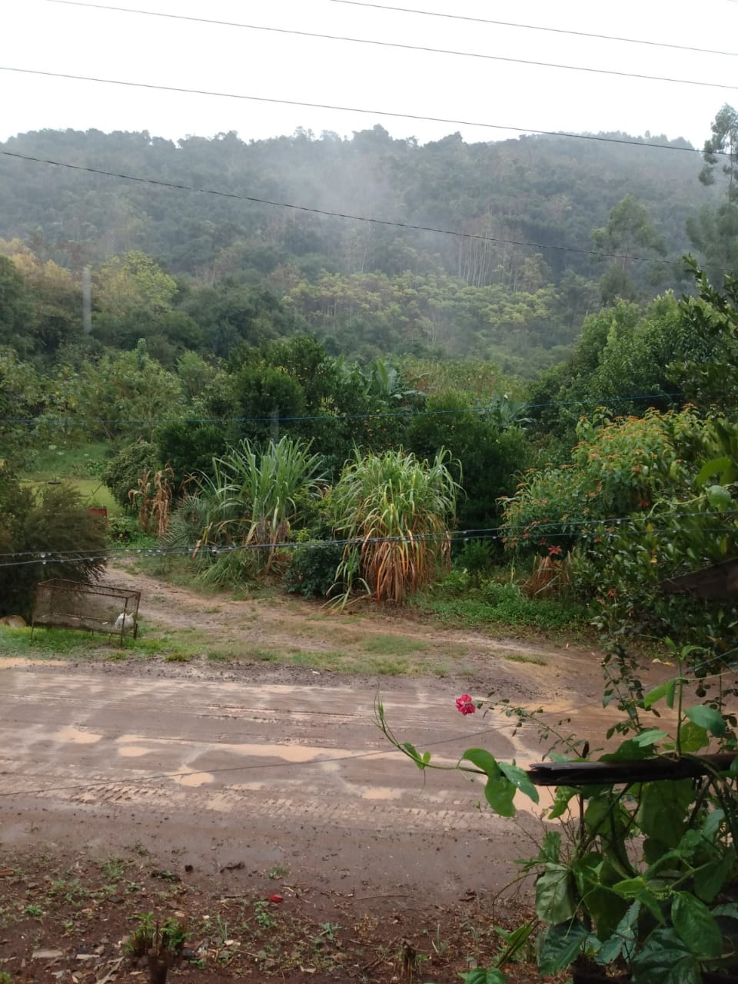
VER. RUDI HEID (Req. 065 e 066-01/2021)
- Requer ao Secretário de Obras melhorias na estrada geral de Linha Atalho, principalmente em frente à Escola Estadual de Ensino Fundamental Severino José Freiner.
- Requer ao Sr. Prefeito que seja dada a continuidade da pavimentação da estrada geral de Linha Atalho no ano de 2022. Caso não seja possível, que ao menos seja feita a pavimentação ao longo de 1km, incluindo o trecho da estrada em frente à Escola Estadual de Ensino Fundamental Severino José Freiner de Linha Atalho, pois esse trecho é o de pior conservação, independente de estação (seca ou chuvosa)
*************************************************************************************
VER. ROBERTO KREMER (Req. 067, 068 e 069-01/2021)
- Requer ao Secretário de Obras a roçada da Avenida Dez de Novembro, na quadra compreendida entre a Farmácia do Hospital até a Rua Willi Goellner.
- Requer ao Departamento de Trânsito que tome providências no sentido de pintar de amarelo a quadra da rua Forqueta (sentido centro-rio) desde a residência do Sr. Lauri Musskopf até a Avenida Dez de Novembro.
- Requer a Secretaria de Obras a retirada de pedras ou colocação de material na estrada geral de Linha Perau, em especial no trecho entre a propriedade da família Arend e a propriedade dos falecidos Arno e Ena Kremer, pois no local existem várias pedras grandes que sobressaem o leito da via, podendo ocasionar acidentes, principalmente de motoqueiros
*************************************************************************************************
SALA DE SESSÕES MARCO LINO LUCIAN, dia 06 de outubro de 2021

